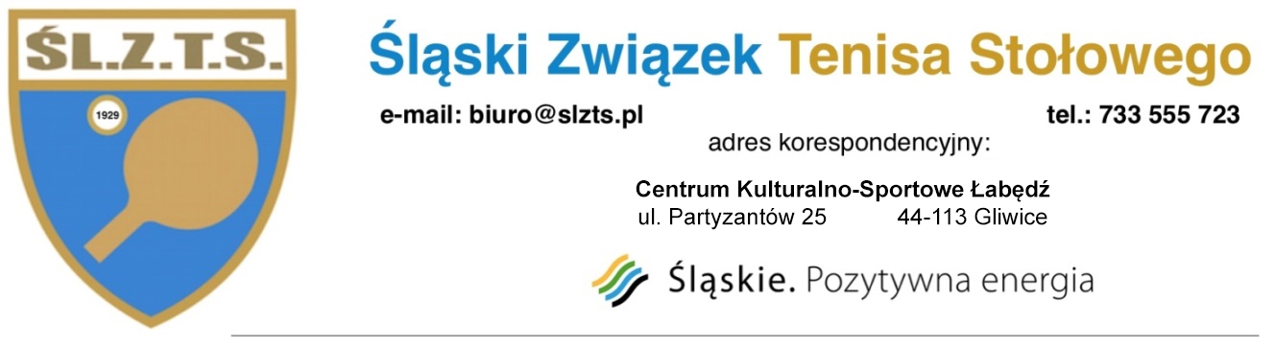
KARTA ZGŁOSZENIOWA
Chcę otrzymać/ nie potrzebuję faktury za wpisowe
niepotrzebne skreśli- wypełnić obowiązkowo
^{Kategoria Młodzik}
Lp. | Nazwisko i imię | Data urodzenia | Klub Sportowy | Nr licencji PZTS  2022/2023
1.
2.
3.
4.
5.
6.
Osoba dokonująca zgłoszenia:
Trener (maksymalnie 2 osoby):
Adres e-mail, nr telefonu:

Wypełnioną kartę zgłoszeniową wraz z potwierdzeniem dokonania opłaty wpisowego w wysokości 25 zł od osoby należy przesłać w nieprzekraczalnym terminie
do 10 Listopada 2022 roku do godz. 0:00 na adres e-mail:
wr@slzts.pl

Wpisowe należy wpłacać na konto:

Śląski Związek Tenisa Stołowego
44-100 Gliwice, ul. Partyzantów 25
Konto: mBank S.A. 07 1140 2004 0000 3102 8104 3235
Koniecznie zaznaczyć w tytule przelewu i emaila: „II WTK Młodzik + nazwa klubu”

Dane do wystawienia faktury:

Nazwa podmiotu:

ul.

kod: miejscowość:

NIP:

Oświadczam, że wyżej wymienione osoby zgłoszone przeze mnie do turnieju posiadają aktualne badania lekarskie zgodne z obowiązującymi przepisami lub mają powyżej 23 lat (z wyjątkiem członków kadry narodowej) i uczestniczą w zawodach na własne ryzyko i odpowiedzialność oraz posiadają licencje sportowe PZTS na sezon 2022/2023. Jestem świadoma/świadom poniesienia wszelkich konsekwencji składania nieprawdziwych oświadczeń.

Oświadczam, że wyżej wymienione osoby zapoznały się z regulaminem zawodów ŚlZTS w sezonie 2022/2023 i zobowiązują się do przestrzegania zasad w nim zawartych.

